Получение услуги МВД:
Обжалование штрафов ГИБДД через портал Госуслуг.
Для подачи заявления необходимо иметь документ, удостоверяющий личность, водительское удостоверение, страховое свидетельство, доказательства, указывающие на отсутствие вашей вины.
Инструкция по получению услуги на портале Госуслуг:
  - «Зайдите на портал Госуслуг: gosuslugi.ru, найдите в верхнем правом углу раздел «Платежи» и нажмите на него. Выберите штраф, который хотите обжаловать. Откроется подробная информация о штрафе: причина нарушения, время и место, а также фото с камеры».
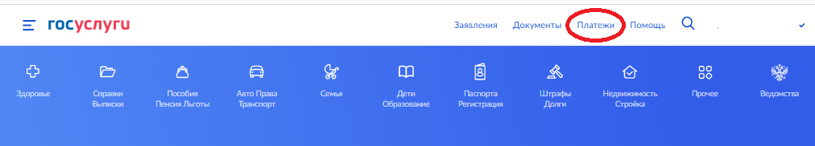
  - «Если онлайн-обжалование возможно, справа будет кнопка «Обжаловать» и информация о сроках обжалования. Нажмите на кнопку и следуйте инструкции».
  - «Выберите причину обжалования из предложенных вариантов. Приложите доказательства, если они есть (фото; видеозаписи; письменные показания очевидцев; местоположение, скорость и другие данные с систем мониторинга транспорта; документы, подтверждающие, что штраф ошибочный, например, договор продажи или аренды машины, билеты на поезд или самолёт, доверенность на управление машиной)».
  - «Дождитесь рассмотрения жалобы — оно занимает до 10 календарных дней. Ведомство может запросить дополнительные документы».
  - В случае оплаты штрафа до обжалования заполните заявление о возврате денег. После его одобрения уплаченная сумма вернётся на карту, с которой был совершён платёж.
!
  - «После завершения процедуры подачи заявления, во избежание утечки персональных данных, необходимо удалить электронные образы документов и другие личные файлы с гостевого компьютера. Для удаления копий документов выделите их и нажмите одновременно комбинацию клавиш (Shift + Delete). В этом случае копии удаляются без попадания в корзину. Если документы удалены клавишей «Delete», необходимо также очистить содержимое корзины».
Проверка статуса заявления.
- «Нажмите на главное меню и выберите «Заявления»»:
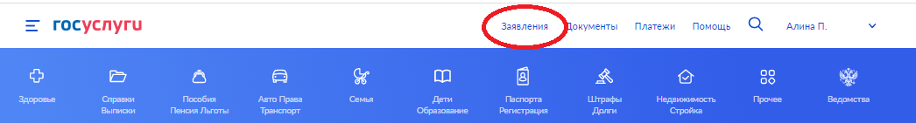
- «Выберите из списка поданное заявление и нажмите на него»:
- «Информация о ходе рассмотрения заявления будет отображаться во вкладке «История», для того чтобы перейти в историю, необходимо пролистать страницу до конца»:

